МОБУ «Ичалковская СОШ»

Открытый урок в 1 б классе
по теме: « Звуки [г], [г’], Буквы Гг»..

Выполнила: Верендякина В.С.
Учитель начальных классов
Первая квалификационная категория

Цель: создать условия для знакомства с буквой Г и звуками, которые она обозначает; учить слышать и различать эти звуки в словах, читать слоги-слияния, слова с буквой Г; развивать фонематический слух, речь, внимание и память учащихся; воспитывать интерес к чтению, любовь к родному языку, внимательное и заботливое отношение к природе.
Тип урока: урок изучения нового материала.
Задачи:
Личностные УУД: создать условия для формирования интереса к учебной деятельности, формировать умение выражать готовность к преодолению трудностей в освоении практических навыков чтения.
Метапредметные задачи:
Регулятивные: содействовать формированию умения принимать и сохранять учебную задачу; понимать выделенные учителем действия в учебном материале; оценивать совместно с учителем и одноклассниками результат своих действий.
Познавательные :содействовать развитию умения понимать знаки, символы, модели и схемы, приведенные в учебнике; построение логической цепи рассуждений, анализ, синтез;
Коммуникативные: учиться слушать и слышать учителя, одноклассников, совместно обсуждать проблему, уважительно относиться к мнению собеседника.
Предметные:
- создать условия для формирования у учащихся умения выделять звук [г] из слов, наблюдать за произношением нового звука в словах, распознавать его, характеризовать, обозначать буквой;
- содействовать активизации словаря учащихся, развитию фонематического слуха и культуры звукопроизношения, развитию познавательного интереса к чтению;
- содействовать воспитанию навыков культуры учебного труда на уроках обучения грамоте.
Оборудование: учебник «Азбука» 1 класс, конверты с текстами на каждой парте.
Планируемый результат: знать звук [г] и букву [г]; давать его характеристику, уметь читать слоги, слова и предложения с новой буквой; уметь печатать заглавную и строчную букву.
Методы: объяснительно – иллюстративный, частично – поисковый.
Формы организации познавательной деятельности учащихся: фронтальная, парная, индивидуальная.

Ход урока
- Организационный момент.
Посмотрите на меня!
Сегодня экскурсоводом работаю я.
Не теряя ни минутки,
Приглашаю вас я в путь!
Взять все знания в дорогу!
И улыбку не забудь!
-Возьмите за руку своего соседа, поделитесь теплом своих рук друг с другом. А с вами со всеми хочет поделиться своим теплом солнышко.
-Представьте, что оно спустилось к вам на ладошки. Возьмите солнышко в свои ладошки Какое оно? ( теплое, доброе, веселое, желтое)
-А теперь поднимем руки вверх и отпустим солнышко. Вот оно. (вывешиваю солнышко на доску)
- И класс засиял от солнышка.
-И наши гости улыбаются и вместе с нами отправляются путешествовать по стране БУКВАРИИ. (Тихо сели)
-Как вы думаете для чего вы изучаете буквы? (чтобы хорошо научиться читать, быть грамотными интересными людьми)
-Я надеюсь, что и сегодняшний урок вам понравится и вы откроете для себя много интересного, нового.
2. -Но прежде чем нам начать наше путешествие, скажите мне пожалуйста
-Какое время года? (осень)
- А какое настроение оно вызывает у вас? (грустное)
-Произнесем тихо-тихо (О—СЕНЬ) еще тише о- сень
-Что вы услышали и представили? (шелест, шуршание, падают листья с деревьев, лесную полянку на которой растут грибы)
-А я представила, что я нахожусь в осеннем лесу ……
-Чем же вас привлекает осень? (осенью собирают урожай, ……….. грибы)
3 -А сейчас послушайте и отгадайте загадку.
Кто сидит на крепкой ножке
В бурых листьях у дорожки
Встала шапка из травы
Нет под шапкой головы? (гриб)
-Произнесем слово гриб еще раз.
-Сколько слогов в слове? (один) –Сколько звуков(4)
-Меня интересует первый звук назовите его?( -Г)
- А сейчас мы вместе с вами исследуем этот звук.
-Произнесем этот звук ещё раз. Какой он? Гласный или согласный? (-Согласный) Почему? (При произношении язычок встречает преграду)
- Ещё какой?? - Звонкий или глухой? ( Звонкий) – почему? ( потому что он состоит из голоса) –Произнесем еще раз,
- Твердый или мягкий? (.- Твердый)
- Каким цветом мы будем обозначать этот звук на схеме?( синим)
Вывод учитель- Звук [Г] – Согласный, звонкий, твердый
- Итак мы снова с вами на полянке
-Какую форму имеют шляпки грибов? (круглую) - шляпки грибов похожи на круги. Произнесем слово круги
-Сколько слогов в слове? (Д.-два) -Какой слог ударный ? (второй- ги-)
- Назовите первый слог (кру-)
- Назовите второй слог (-ги) – а сейчас мы с вами поработаем над вторым слогом
. -Назовите первый звук.(г)
-Произнесем этот звук. Какой он? Гласный или согласный? (Д.-Согласный Ещё какой?- Звонкий или глухой? Звонкий
- Твердый или мягкий? (Д.- мягкий )-Почему?
Каким цветом покажем на схеме? (Зелёным.)
Вывод учитель Звук [Г] – Согласный, звонкий, мягкий
-_ Кто мне скажет какая сегодня у нас тема урока ?
4.А сейчас я предлагаю назвать букву которая будет хозяйкой нашего урока.
Ты шкатулка открывайся,
Открывайся побыстрей
Познакомь нас с новой буквой
Постарайся для друзей!
- ребята посмотрите вот она хозяйка нашего урока. Рассмотрите ее внимательно, на что она похожа? (коса, кочерга, семь перевернутая)
-Согласные звуки [Г ]– [Г] на письме обозначаются буквой Г.
Перед нами буква Г
Стоит подобно кочерге!
-А что обозначает слово кочерга?
-Давайте узнаем у нашего друга и помощника словаря
Кочерга - чугунная или стальная изогнутая палка для засовывания и поворачивания дров и угля в печке.( словарь Ожегова)
- Сконструируйте букву из подручных материалов которые находятся у вас на столах .-молодцы ребята
5 - А сей час немного отдахнем.
Дети утром рано встали,
За грибами в лес пошли.
Приседали, приседали,
Белый гриб нашли.
На пеньке растут опята,
Наклонитесь к ним ребята
Наклоняйся раз, два, три,
Их в лукошко набери.
- Итак наше путешествие продолжается, посмотрите на экран, -На лесной поляне выросли необычные грибы. На них написаны слоги. Давайте прочитаем.
( читают 3 ученика Маша, Арина, Света.) – Молодцы!
6.–А сейчас я предлагаю вам поработать с учебником
откройте учебники на стр.119 и прочитаем слова с буквой Г ( читают 6 человек)
- Давайте проведём исследование этих слов.
а) Прочитайте слова , которые записаны с заглавной буквы? (Почему?- вывод – это имена собственные)
б) Прочитайте слова, которые обозначают 1 предмет?
в) А какое слово лишнее? ( почему?)
г) Найдите слово, которое соответствует схеме?
Молодцы продолжаем наше путешествие.
- сейчас будем работать с текстом.(сядьте правильно и начинаем работать)
Влад прочитает нам текст .
-а вы следите и запоминайте, в тексте встретятся слова, значение которых не всем понятны,
Словарная работа
Боровик , поганка …
Работа по тексту
- Что собирали Галя и Гена? (грибы)
- Как можно назвать этих ребят ? ( Грибники)?
-Кто такие грибники? (Грибники - те, кто собирает грибы.)
-А что такое Грибное место (Грибные места – там, где много грибов.)
- Какие грибы нашла Галя ? (боровики) Гена? (поганки).
- Что вы можете сказать про эти грибы? (Есть съедобные грибы, а есть несъедобные) Молодцы!!
-Кого из детей можно назвать Горе-грибник
-А что может означать фраза: Горе-грибник (Горе – грибник - грибник – неудачник).
Найдите пожалуйста предложение где Галя восхищается боровиком.
Чтение текста еще раз. (цепочкой по предложению)
6 Динам. Пауза Ребята посмотрите подул сильный ветер и перепутал все картинки на доске помогите мне пожалуйста разобрать их.
Разложите картинки по группам. Картинки, в названиях которых звук [г -твердый]-собирают ученики I ряда, со звуком [Гь] – II ряда. (гном, груша , снеговик, гусь. гиря, гитара, круги, снегири, )
-Спасибо большое молодцы помогли мне. 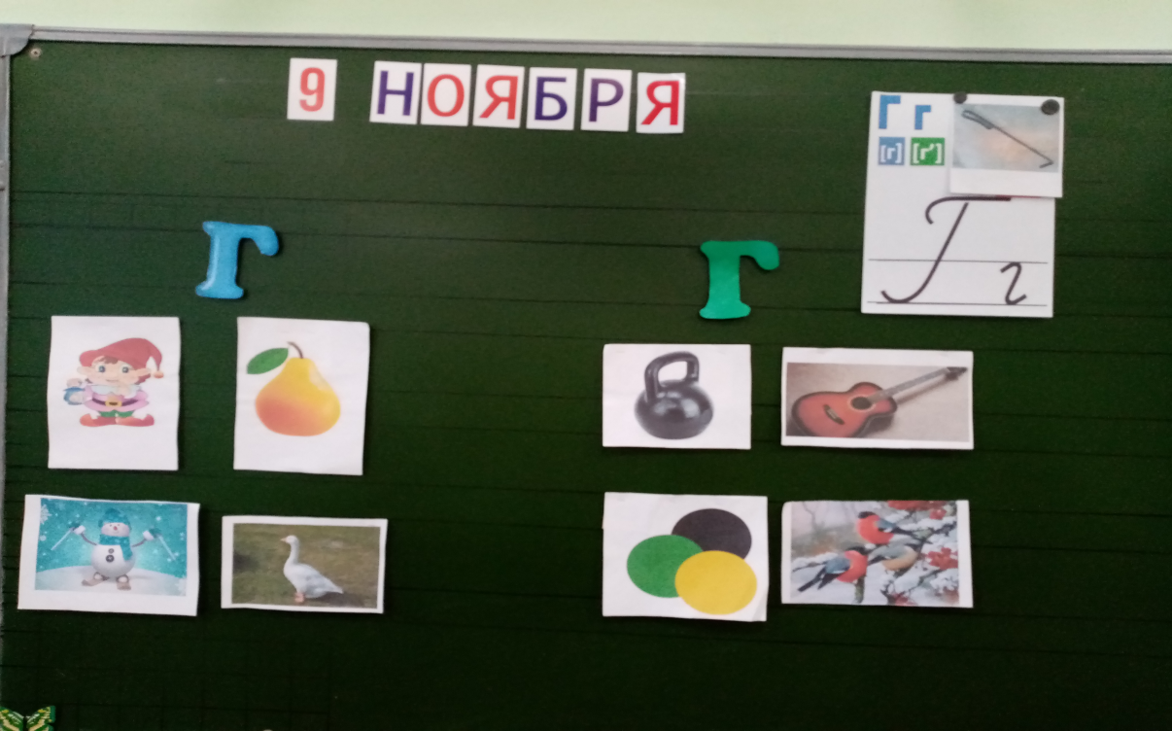
7. работа в группах.
1 группа (ноутбук)
Доскажи словечко
Михаил играл в футбол
И забил в ворота …(гол).пол, вол
2 группа (ноутбук)
Модель буквы Г (А Б Д К Г, найди букву которую мы сегодня открыли и закрасьте её)
3 группа (составить схемы слов) горка, ( в слове горка 2 слога, ударение падает на 1 слог звук г твердый потому, что гласная буква о дает твердость согласному звуку
4 группа (составить из слов предложение) Гном Гриша собрал много грибов. 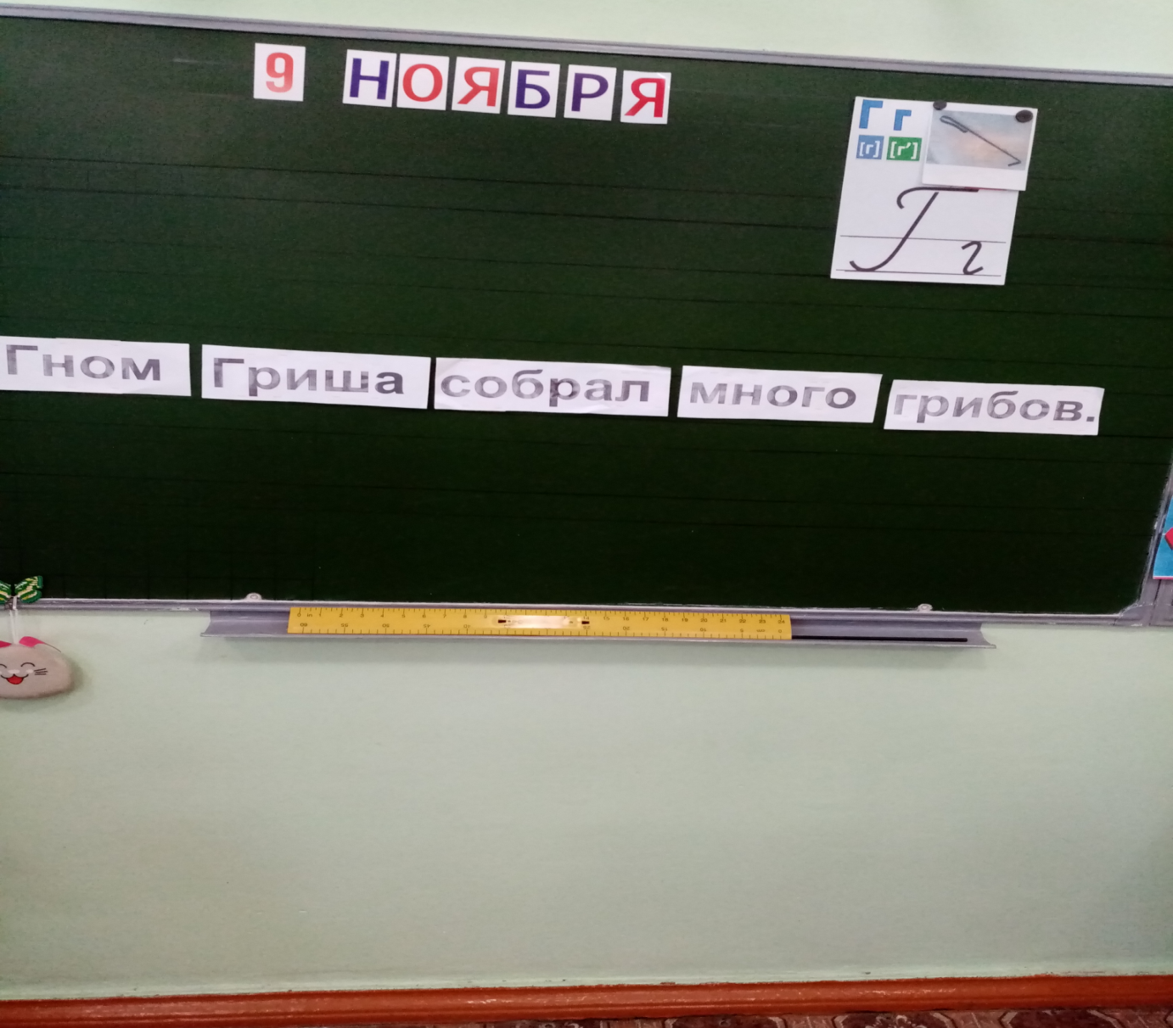
Подведение итога работы учителем ( Спасибо! Все справились с заданием)
8. Итог урока.
Итак, ребята отвечаем на мои вопросы хором (да, нет) и загибаем пальчики.
-с буквой познакомились? (да)
-научились читать слоги, слова? (да)
-над словами работали? (да)
-узнали, какие звуки обозначает буква г? (да)
-каким может быть звук [г]? какой он?

Правильно. Вот с каким багажом вы уйдёте сегодня с урока обучения грамоте.

9. Рефлексивно-оценочный
-А сейчас оцените свою работу на уроке. У вас на парте грибочки и осенние листочки
Гриб –боровик означает, что ученик работал быстро, правильно, самостоятельно.
Осенний листочек – правильно, но с помощью товарищей.
Мухомор – работал, но допускал ошибки
Наполним нашу корзину
Ну, а теперь довольное солнышко решило на последок поиграть с вами и спрятало все гласные из слова. Если мы догадаемся, какие это гласные,(е,а), то узнаем, что нас ждёт впереди.
П…Р…М…Н… (перемена)
Встали. Урок окончен! Отдыхайте

Приложение

